Министерство образования и науки Республики Дагестан
ГКОУ РД «Кизлярская гимназия-интернат «Культура мира»

Классный час на тему:
«Наркотики – пожизненная ломка»

Провела воспитатель:
Назирбекова С.М.

Кизляр 2023

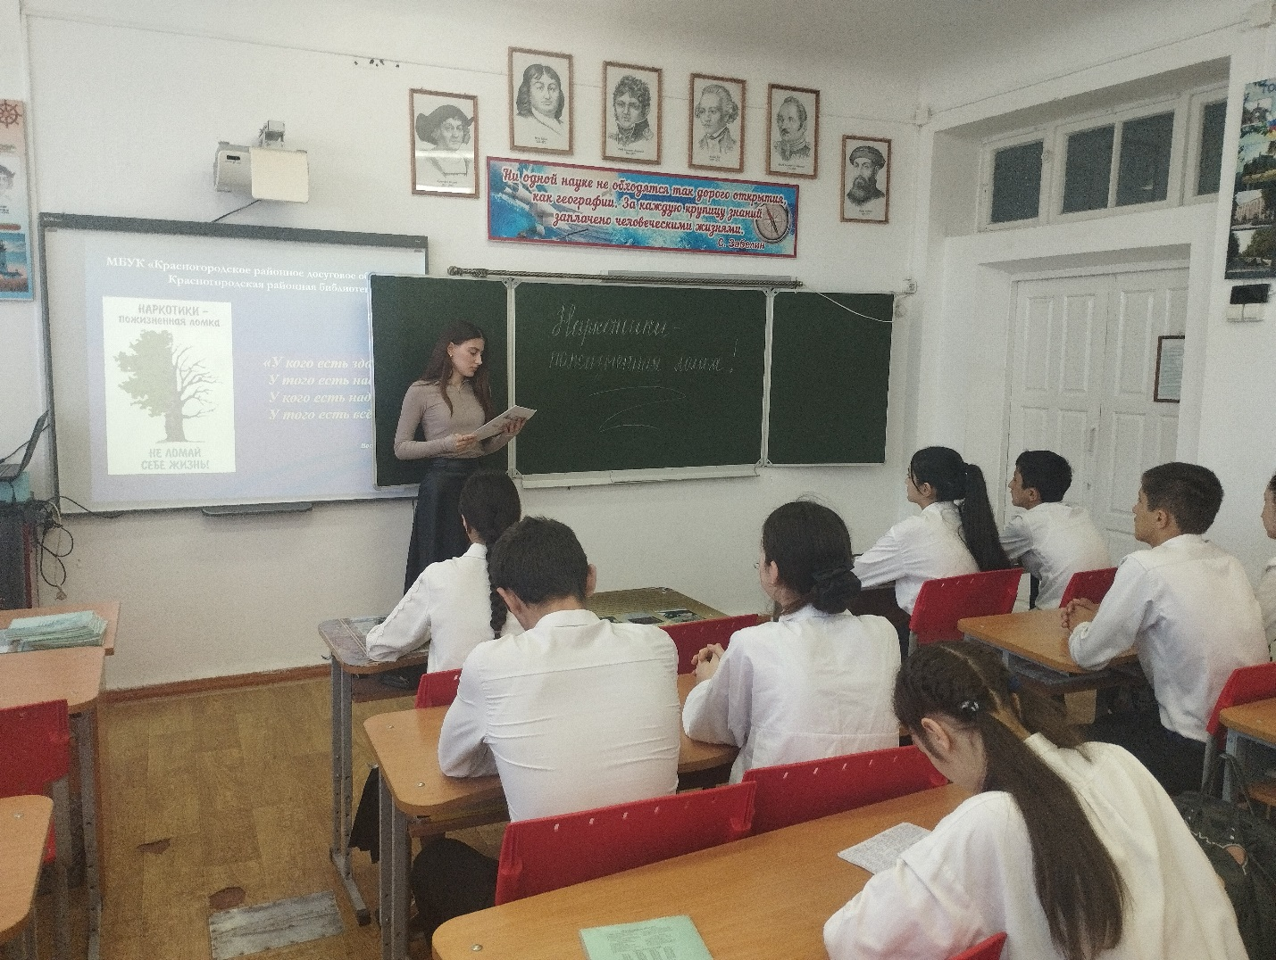

Цель:
показать всю пагубность влияния наркотиков на психическое и физическое здоровье человека
Задача:
выявить прямую зависимость между наркотиками и поступками человека, ответственного за свое поведение и будущую жизнь
Методический материал:
- анкета «Наркотики и подросток»
- презентация
- видеоролики
Ход классного часа.
1.Анкетирование учащихся (проводится за несколько дней перед классным часом)
Раздать каждому школьнику заранее приготовленные анкеты. Необходимо объяснить цель анкетирования, отметить конфиденциальность, важность получения искренних и честных ответов. Рассказать, как нужно заполнять анкету. Проведение анкетирования позволит оценить ситуацию в классе и информированность подростков по данной теме.

Вступительное слово. Сегодня мы поговорим о наркотиках, обсудим причины того, почему люди начинают употреблять их, каковы последствия воздействия наркотиков на организм человека и как их употребление соотносится с законодательством.
2.Обсуждение понятия «наркотики».
Вопрос: Что такое наркотики? (Обсуждение понятия «наркотики»)
Наркотик – это особо опасное, сильнодействующее вещество, внесенное в перечень наркотических средств, подлежащих контролю в Российской Федерации
Вопрос: Алкоголь, табак являются наркотиками? (ответы детей)
Алкоголь, табак в этот перечень не внесены. Что объединяет алкоголь, табак, наркотики? Они относятся к психоактивным веществам.
В список официально установленных наркотиков не входят токсические вещества: пары бензина, клей Момент. Употребление этих токсических веществ называется токсиманией, но с клинической точки зрения, от наркомании ничем не отличается.
В официальный перечень наркотиков внесены препараты получаемые из конопли (анаша, гашиш, марихуана), мака (морфин, героин, кодеин, самодельные опиаты), кокаин, крек, эфедрин.
Вопрос: Какой возраст наиболее опасен с точки зрения приобщения к наркотикам?
Период наиболее активного приобщения к наркотикам приходится на возраст 14—15 лет.
Средний возраст приобщения к наркотикам в России составляет по статистике 15-17 лет, резко увеличивается процент употребления наркотиков детьми 9-13 лет. Зафиксированы случаи употребления наркотиков детьми 6-7 лет – к наркомании их приобщают родители-наркоманы. В связи с этим наблюдается резкое сокращение средней продолжительности жизни наркоманов с 40 до 25 лет.
Вопрос: Говорят, что наркомания — болезнь обездоленных.
Современные медико-социальные данные свидетельствуют о том, что среди молодых наркоманов все больше подростков из семей с высоким достатком. Обездоленные дети страдают токсикоманией, ранним алкоголизмом и еще многими болезнями и пороками, сопутствующими «увлечению» наркотиками.

3.Факты о наркотиках.
Вопрос: С чего начинается наркомания?
Путь в пропасть начинается с первой дозы. Именно первая доза наркотика преодолевает барьер безопасности, ту границу, которая отделяет нормальную жизнь от падения в черную дыру наркомании. После первых проб ощущение опасности обычно утрачивается. Начинающему наркоману кажется, что в нем ровным счетом ничего не изменилось, что он такой же, каким был всегда.

Но практика показывает, что из 10 человек, один раз попробовавших наркотики, 9становятся наркоманами.
Вопрос: Как же проникает в дом эта беда?
Иногда очень простым способом. Возле школ, во дворах наших домов, на дискотеках появляются «доброжелательные люди», которые предлагают ребятам попробовать те или иные наркотические снадобья. Они обязательно расскажут тебе, какие замечательные ощущения ты при этом испытаешь. Это распространители наркотиков — люди, которые специально ищут малолетних глупцов, чтобы приучить их к наркотическим средствам.
-Ни в коем случае не соглашайся испытать на себе действие наркотиков!
Существуют некоторые признаки употребления наркотиков. Возможно, ваши друзья уже нуждаются в помощи, не будьте безразличны!
Внешний вид и поведение в той или иной мере напоминает состояние алкогольного опьянения, но при отсутствии запаха алкоголя изо рта или при слабом запахе, не соответствующем состоянию.
Препараты из конопли: анаша, план, гашиш, марихуана, обладают резким специфическим запахом и очень горькие на вкус. Они обычно используются при курении, их смешивают с табаком и делают самодельные папиросы.
При употреблении конопли – у наркомана расширены зрачки, красные глаза, покраснение губ, сухость во рту. Наркоман подвижен, весь в движении. Речь ускоренная, торопливая. Очень верный признак - зверский аппетит, обычно на исходе наркотического опьянения.
При приеме опиатов: маковой соломки, героина, морфия, кодеина, -сонливость, в самые неподходящие моменты. Речь наркомана медленная, может по несколько раз говорить об одном и том же. В этом состоянии он добродушен, спокоен, если ему ничего не мешает. Эти наркотики дают ощущение счастья. Они обладают очень сильным действием, особенно героин. Привыкание и зависимость вырабатываются очень быстро. Это самый опасный и разрушительный вид наркотиков. Их вводят внутривенно. Изготавливают опиаты в подпольных лабораториях.
При приеме психостимуляторов : эфедры, эфедрина, амфетамина, кокаина -наркоман необычайно оживлен, стремителен в действиях и решениях. Не может сидеть на одном месте. Очень быстро говорят, перескакивают с одной темы на другую. Расширенные зрачки. Быстро выполняют все дела. Наркоманы могут по несколько часов заниматься каким-то одним делом, к примеру, убираться дома.
При приеме галлюциногенов: ЛСД, экстази - признаки вытекают из названия, разнообразные галлюцинации - визуальные, когда наркоману видятся разные животные- крысы, крокодилы, мухи, жуки, змеи, он может смотреть на пол и ему кажется, что там болото со змеями, из телевизора кто-то может с ним разговаривать и т.п., слуховые галлюцинации - когда наркоману слышаться голоса, что кто-то с ним говорит, наркоман может говорить с этим "кто-то".
При приеме летучих наркотически действующих веществ - тоже напоминает алкогольное опьянение, шумное вызывающее поведение. От ребенка пахнет ацетоном, бензином, клеем "Момент". Часто бывают галлюцинации, из-за них подростки и начинают употреблять, галлюцинации они называют "мультиками".
4.Последствия употребления наркотиков.
Вопрос: А к каким последствиям может привести употребление наркотиков?
Человек, регулярно употребляющий наркотики, со временем утрачивает качества суверенной личности. Зависимость заметно меняет состояние психики и физиологии, систему потребностей, круг интересов, цели и характер деятельности человека. Зависимость вызывает аномалии сознания и поведения, в свою очередь порождающие существенные проблемы для общества.
Первым признаком зарождающейся зависимости является необходимость увеличивать дозу. Довольно скоро обнаруживается, что для получения «кайфа» обычной дозы уже недостаточно, организм привык к наркотику. Дозу приходится увеличивать сначала вдвое, втрое, потом в десятки раз.
Бывает, что стремление порвать с наркотиками приходит слишком поздно, когда наркоман превращается в безвольное существо с совершенно разрушенным здоровьем. С. Гурски в книге «Внимание — наркомания!» приводит такое свидетельство: «Я встречала одного такого парня, который был настолько покалечен уколами, что у него по всему телу гноились открытые раны. Прямо гнил живьем. Ноги у него были сине-черными, еле ходил... Вонь от него чувствовалась метра за два. Он уже не мог принять очередной дозы: на теле не было места, где можно было сделать инъекцию. Когда его охватывала ломка, то он садился перед зеркалом и неловко пытался ввести иглу шприца в вену на шее, что редко ему удавалось».
Зависимость может возникнуть после первой инъекции героина, чаще через 2-3 месяца. Что происходит, если зависимость сформировалась? Признаки зависимости – ломка. Ломка начинается, когда наркоман пропустил время приема очередной дозы.
Во время ломки человек испытывает невыносимые боли во всем теле, внутренний ледяной холод (озноб), холодный пот, боли в животе с непрекращающимся поносом. Такое состояние длится 3 дня, затем 10-12 дней человека мучает бессонница и очень подавленное настроение, он не может спать, доходит до истощения. В таком состоянии человек хочет себя убить.
Вот почему наркоман всеми правдами и неправдами хочет достать дозу к сроку, что сделать не просто, нужны деньги.
Наркоман - раб наркотика; ради него он пойдёт на любую низость и преступление: воровство, убийство, проституцию, лишь бы оказаться в состоянии дурмана.

Наркоманов ждут только жалкое существование, потеря здоровья и смерть.
При внутривенном употреблении наркотиков средняя продолжительность жизни наркомана 7—10 лет от начала употребления. Конечно, есть несчастные, которые живут с этой отравой и 15, и 20 лет. Но есть и такие, которые погибают на шестом—восьмом месяце после начала регулярного приема. При употреблении наркотиков формируется зависимость двух видов: физическая и психическая.
Физическая зависимость.
Физическая зависимость заключается в привыкании организма к наркотикам. Поэтому запас наркотиков необходимо периодически пополнять. В результате физическая зависимость принуждает употреблять наркотические вещества регулярно, не делая никакой передышки. Пропустив время приема очередной дозы, наркоман обрекает себя на мучительные страдания.
Преодолевается физическая зависимость после окончания ломки.
Психическая зависимость.
Кроме физической, есть еще и психическая зависимость. Для науки природа психической зависимости до сих пор остается загадкой, она имеет очень сложные мозговые механизмы.
Эта зависимость практически непреодолима или, по крайней мере, очень трудно преодолима. Об этом свидетельствуют многочисленные случаи возвращения к наркотикам даже тех, кто сумел отказаться от них, пройти ломку, много лет воздерживаться от употребления. От физической зависимости они освободились, а психическая, похоже, стала для них пожизненной. В литературе описывается случай, когда женщина не употребляла наркотики 11 лет, вела благополучную жизнь. За такой срок, конечно же, не осталось и следа от физической зависимости. Но какая-то «заноза», видимо, застряла в мозгу, в психике, в сознании, и однажды это сказалось. Что заставило ее вернуться к тому, чего она, по собственным словам, боялась как смерти? Вот ее слова: «От этого, видно, не уйдешь. Кто попробует слезу мака, плачет всю жизнь».
Ломку квалифицированные специалисты помогают преодолеть. Психологические же механизмы болезненного пристрастия нейтрализовать гораздо сложнее.

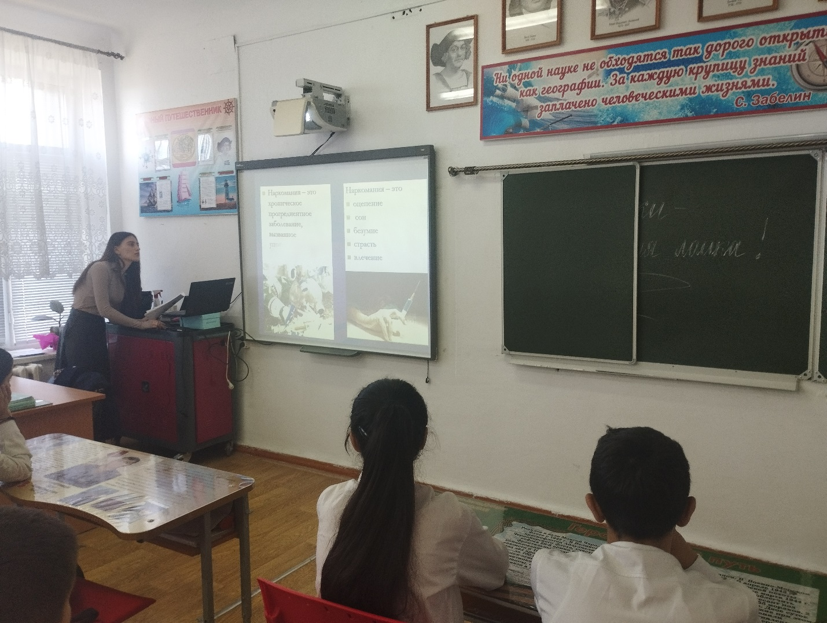

5.Наркотики и закон.

Вопрос: Что вы знаете о наказании за изготовление, хранение ,продажу наркотиков?

Статья 228. "Незаконное изготовление, приобретение, хранение, перевозка, пересылка либо сбыт наркотических средств или психотропных веществ"
Статья 228 состоит из нескольких частей.
Часть 1: "Незаконное приобретение или хранение без цели сбыта наркотических средств или психотропных веществ, в крупном размере
- наказываются лишением свободы на срок до трех лет".

Что такое "незаконное приобретение"?
* Это понятие включает в себя

- покупку наркотика,
- получение в обмен на другие товары и вещи,
-уплату долга наркотиком,
- передачу взаймы или в дар,
-присвоение найденных наркотиков,
- сбор дикорастущих наркотиков и наркотикосодержащих средств.
* Из этого следует, что приобретение - это не только покупка, а вообще любой способ получения наркотиков
* Если кто-то тебя угостил, такой подарок подпадает под действие как минимум первой части статьи. При этом человек, угостивший тебя, попадает под действие третьей или даже четвертой части.
* Приобретение наркотика считается законченным преступлением с момента перехода наркотического средства в распоряжение человека.

Что такое "незаконное хранение"?
Хранение наркотиков - нахождением во владении виновного - при себе, в помещении, в тайнике и других местах.
Если кто-то даст тебе на хранение наркотик хотя бы на несколько секунд, ты можешь получить срок (хранение чужого наркотика - это тоже умышленные действия).
Под действие первое части может попасть практически любой человек, имеющий при себе свою дозу.
что для некоторых наркотиков, употребляемых в нашей стране (например, для героина), вообще нет минимальных размеров. Поскольку уголовная ответственность предусмотрена за крупные и особо крупные размеры (более 0 грамм героина!), то получается, что практически все - и употребляющие героин регулярно, и те, кто только начинает, - попадают под действие уголовного кодекса.

6.Итог урока.
Теперь давайте посмотрим результаты нашего анкетирования (обсуждает с учениками полученные результаты).
Важной задачей взросления является собственное отношение к наркотикам, принятие самим человеком решения — употреблять или нет наркотики, никотин, алкоголь, уметь противостоять давлению окружения.
Мы видим, что наркотики могут сломать человеку всю жизнь.
Лучший защитой от наркомании является категорический отказ «Один раз попробовать».

